申报指南
一、申报方式1
申报单位点击所在区知识产权局（或区市场监督管理局）的“北京市知识产权试点单位”或“北京市知识产权示范单位”申报链接进入申报网页，点击“网上办理”，插入北京法人一证通（如果没有北京法人一证通，可在登录界面中点击“申请证书”按要求填写相关材料进行申请，“申请证书”咨询电话为400-700-1900。）输入密码后登录，在线申报并提交材料，具体申报链接见下表。
表 1 北京市知识产权试点、示范单位申报链接
序号 | 区县 | 实施主体 | 北京市知识产权试点、示范单位申报链接
 | 东城区 | 北京市东城区市场监督管理局 | 试点单位 | 示范单位
 | 西城区 | 北京市西城区市场监督管理局 | 试点单位 | 示范单位
 | 朝阳区 | 北京市朝阳区市场监督管理局 | 试点单位 | 示范单位
 | 海淀区 | 北京市海淀区知识产权局 | 试点单位 | 示范单位
 | 丰台区 | 北京市丰台区市场监督管理局 | 试点单位 | 示范单位
 | 石景山区 | 北京市石景山区市场监督管理局 | 试点单位 | 示范单位
 | 门头沟区 | 北京市门头沟区市场监督管理局 | 试点单位 | 示范单位
 | 房山区 | 北京市房山区市场监督管理局 | 试点单位 | 示范单位
 | 通州区 | 北京市通州区市场监督管理局 | 试点单位 | 示范单位
 | 顺义区 | 北京市顺义区市场监督管理局 | 试点单位 | 示范单位
 | 大兴区 | 北京市大兴区市场监督管理局 | 试点单位 | 示范单位
 | 昌平区 | 北京市昌平区市场监督管理局 | 试点单位 | 示范单位
 | 平谷区 | 北京市平谷区市场监督管理局 | 试点单位 | 示范单位
 | 怀柔区 | 北京市怀柔区市场监督管理局 | 试点单位 | 示范单位
 | 密云区 | 北京市密云区市场监督管理局 | 试点单位 | 示范单位
 | 延庆区 | 北京市延庆区市场监督管理局 | 试点单位 | 示范单位
 | 经开区 | 北京经济技术开发区科技创新局 | 试点单位 | 示范单位

二、申报方式2
- 登录“首都之窗”首页（http://www.beijing.gov.cn/），点击屏幕中上部“政务服务”，或直接登录“北京市政务服务网”（http://banshi.beijing.gov.cn/）。
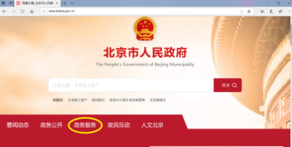
- 点击屏幕右上角“切换区域”选择所在区域（请申报单位根据实际情况正确选择所属区）。
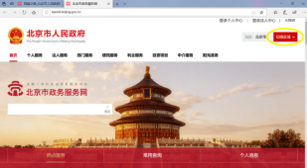
- 例如选择“东城区”后，选择“部门服务”。
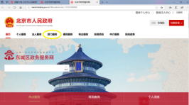
- 选择“北京市东城区市场监督管理局”（申请单位所属区实施主体可参考表 1 北京市知识产权试点、示范单位申报链接）。
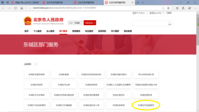
- 将屏幕左下方“全部类型”，选变为“公共服务”。
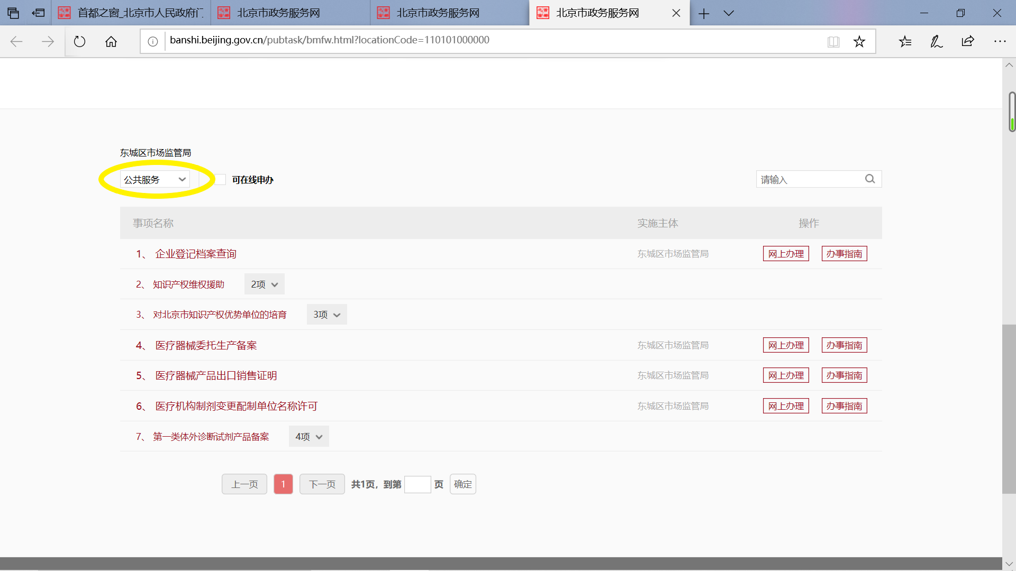
- 在公共服务类事项“对北京市知识产权优势单位的培育”中选择“对北京市知识产权试点单位的认定”或“对北京市知识产权示范单位的认定” ，单击事项跳转后点击“网上办理”，或直接点击右侧“网上办理”。
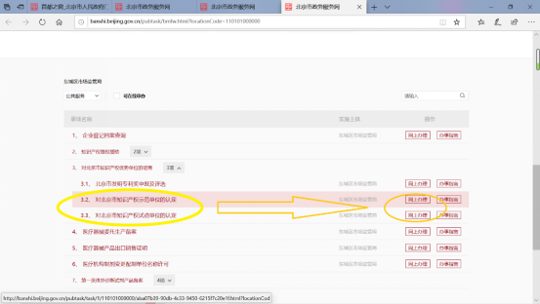

- 页面跳转后点击“网上办理”，或在步骤6中直接点击“网上办理”。
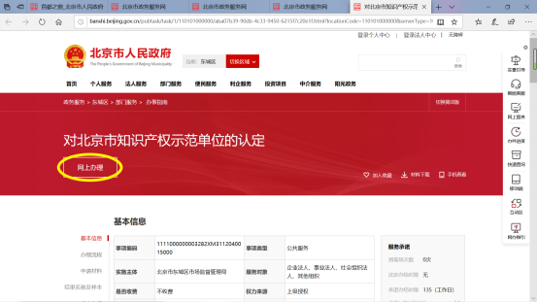
- 跳转页面后登陆办理，插入北京法人一证通，输入密码，点击“登录”。
